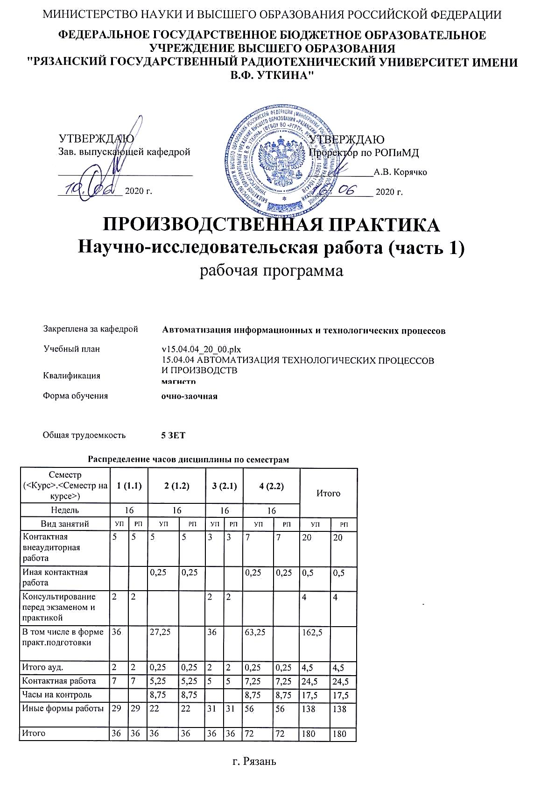

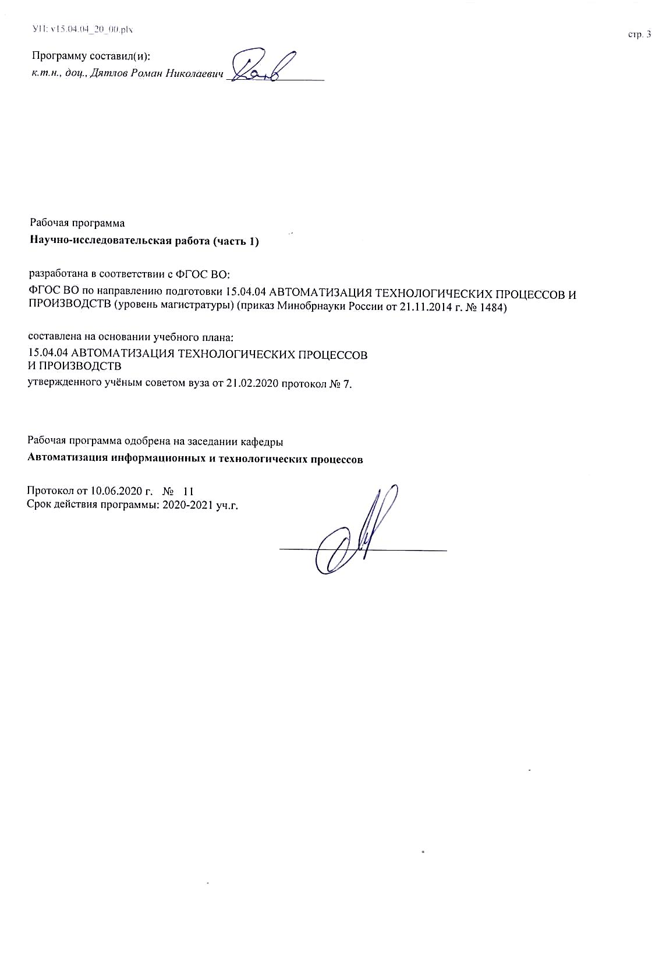

|  |  |  |  |
| --- | --- | --- | --- |
| УП: v15.04.04_20_00.plx | |  | стр. 4 |
|  |  |  |  |
|  | | | |
|  |  |  |  |
|  | | | |
|  |  |  |  |
| **Визирование РПД для исполнения в очередном учебном году** | | | |
|  |  |  |  |
| Рабочая программа пересмотрена, обсуждена и одобрена для  исполнения в 2021-2022 учебном году на заседании кафедры | | | |
| **Автоматизация информационных и технологических процессов** | | | |
|  |  |  |  |
|  | Протокол от __ __________ 2021 г. № __  Зав. кафедрой _______________________________________ | | |
|  |  |  |  |
|  | | | |
|  |  |  |  |
|  | | | |
|  |  |  |  |
| **Визирование РПД для исполнения в очередном учебном году** | | | |
|  |  |  |  |
| Рабочая программа пересмотрена, обсуждена и одобрена для  исполнения в 2022-2023 учебном году на заседании кафедры | | | |
| **Автоматизация информационных и технологических процессов** | | | |
|  |  |  |  |
|  | Протокол от __ __________ 2022 г. № __  Зав. кафедрой _______________________________________ | | |
|  |  |  |  |
|  | | | |
|  |  |  |  |
|  | | | |
|  |  |  |  |
| **Визирование РПД для исполнения в очередном учебном году** | | | |
|  |  |  |  |
| Рабочая программа пересмотрена, обсуждена и одобрена для  исполнения в 2023-2024 учебном году на заседании кафедры | | | |
| **Автоматизация информационных и технологических процессов** | | | |
|  |  |  |  |
|  | Протокол от __ __________ 2023 г. № __  Зав. кафедрой _______________________________________ | | |
|  |  |  |  |
|  | | | |
|  |  |  |  |
|  | | | |
|  |  |  |  |
| **Визирование РПД для исполнения в очередном учебном году** | | | |
|  |  |  |  |
| Рабочая программа пересмотрена, обсуждена и одобрена для  исполнения в 2024-2025 учебном году на заседании кафедры | | | |
|  |  |  |  |
| **Автоматизация информационных и технологических процессов** | | | |
|  |  |  |  |
|  | Протокол от __ __________ 2024 г. № __  Зав. кафедрой __________________________________________ | | |

|  |  |  |  |  |
| --- | --- | --- | --- | --- |
| УП: v15.04.04_20_00.plx | | |  | стр. 5 |
| **1. ЦЕЛИ НАУЧНО-ИССЛЕДОВАТЕЛЬСКОЙ РАБОТЫ** | | | | |
| 1.1 | Подготовка исходных данных для выбора и обоснования научно-технических и организационных решений. | | | |
| 1.2 | Моделирование и обработка данных НИР на ЭВМ. | | | |
|  |  |  |  |  |
| **2. МЕСТО НИР В СТРУКТУРЕ ОБРАЗОВАТЕЛЬНОЙ ПРОГРАММЫ** | | | | |
| Цикл (раздел) ОП: | | Б2.В.01 | | |
| **2.1** | **Требования к предварительной подготовке обучающегося:** | | | |
| **2.2** | **Дисциплины (модули) и практики, для которых освоение данной дисциплины (модуля) необходимо как предшествующее:** | | | |
| 2.2.1 | Научно-исследовательская работа (часть 2) | | | |
| 2.2.2 | Подготовка к защите и процедура защиты выпускной квалификационной работы | | | |
|  |  |  |  |  |
| **3. КОМПЕТЕНЦИИ ОБУЧАЮЩЕГОСЯ, ФОРМИРУЕМЫЕ В РЕЗУЛЬТАТЕ ОСВОЕНИЯ НИР** | | | | |
| **ПК-15: способностью разрабатывать теоретические модели, позволяющие исследовать качество выпускаемой продукции, производственных и технологических процессов, средств и систем автоматизации, контроля, диагностики, испытаний и управления, проводить анализ, синтез и оптимизацию процессов автоматизации, управления производством, жизненным циклом продукции и ее качеством на основе проблемно-ориентированных методов** | | | | |
| **.** | | | | |
| **Знать**  Основы управления качеством. | | | | |
| **Уметь**  Анализировать жизненный цикл продукции | | | | |
| **Владеть**  Методами расчёта теоретических моделей | | | | |
|  |  |  |  |  |
| **ПК-16: способностью проводить математическое моделирование процессов, оборудования, средств и систем автоматизации, контроля, диагностики, испытаний и управления с использованием современных технологий научных исследований, разрабатывать алгоритмическое и программное обеспечение средств и систем автоматизации и управления** | | | | |
| **.** | | | | |
| **Знать**  Алгоритмическое и программное обеспечение средств и систем автоматизации и управления | | | | |
| **Уметь**  Проводить математическое моделирование процессов | | | | |
| **Владеть**  Средствами и системами автоматизации, контроля, диагностики | | | | |
|  |  |  |  |  |
| **ПК-17: способностью разрабатывать методики, рабочие планы и программы проведения научных исследований и перспективных технических разработок, подготавливать отдельные задания для исполнителей, научно-технические отчеты, обзоры и публикации по результатам выполненных исследований** | | | | |
| **.** | | | | |
| **Знать**  Требования к оформлению текстовых и графических документов | | | | |
| **Уметь**  Разрабатывать методики, рабочие планы и программы проведения научных исследований | | | | |
| **Владеть**  Навыками оформления научно-технических отчетов, обзоров и публикаций по результатам выполненных исследований | | | | |
|  |  |  |  |  |
| **ПК-18: способностью осуществлять управление результатами научно-исследовательской деятельности и коммерциализацией прав на объекты интеллектуальной собственности, осуществлять ее фиксацию и защиту** | | | | |
| **.** | | | | |
| **Знать**  Законодательную базу для защиты интеллектуальной собственности и коммерциализацией прав | | | | |
| **Уметь**  Осуществлять управление результатами научно-исследовательской деятельности | | | | |
| **Владеть**  Программным обеспечением для фиксации и защиты интеллектуальной собственности | | | | |
|  |  |  |  |  |
| **В результате НИР обучающийся должен** | | | | |

|  |  |  |  |  |  |  |  |  |  |
| --- | --- | --- | --- | --- | --- | --- | --- | --- | --- |
| УП: v15.04.04_20_00.plx | | |  |  |  |  |  |  | стр. 6 |
| **3.1** | **Знать:** | | | | | | | | |
| 3.1.1 | Информационные источники для анализа и обзора информационных источников, научных работ по теме НИР. | | | | | | | | |
| **3.2** | **Уметь:** | | | | | | | | |
| 3.2.1 | Пользоваться электронными-библиотечными системами для изучения предмета и объекта исследования. | | | | | | | | |
| **3.3** | **Владеть:** | | | | | | | | |
| 3.3.1 | Программными продуктами и ГОСТами для оформления текстовых научных отчётов с результатами исследований. | | | | | | | | |
|  |  |  |  |  |  |  |  |  |  |
| **4. СТРУКТУРА И СОДЕРЖАНИЕ НИР** | | | | | | | | | |
| **Код занятия** | | **Наименование разделов и тем /вид занятия/** | | **Семестр / Курс** | **Часов** | **Компетен-**  **ции** | **Литература** | **Форма контроля** | |
|  | | **Раздел 1. Научно-исследовательская работа (часть 1)** | |  |  |  |  |  | |
| 1.1 | | Теоретические аспекты научно- исследовательской работы /Тема/ | | 2 | 0 |  |  |  | |
| 1.2 | | Выполнить анализ и обзор информационных источников, научных работ по теме НИР. /ИФР/ | | 1 | 15 | ПК-15 ПК- 18 | Л1.2Л2.1Л3.1 Л3.2 Л3.3 Л3.4 Л3.5  Э1 Э2 Э3 |  | |
| 1.3 | | Обосновать актуальность темы, объект и предмет исследования. /ИФР/ | | 1 | 14 | ПК-15 ПК- 18 | Л1.2Л2.1Л3.1 Л3.2 Л3.3 Л3.4 Л3.5  Э1 Э2 Э3 |  | |
| 1.4 | | Контактная внеаудиторная работа. /КВР/ | | 1 | 5 | ПК-15 ПК- 18 | Э1 Э2 |  | |
| 1.5 | | Консультирование перед практикой. /Кнс/ | | 1 | 2 | ПК-15 ПК- 18 | Л1.2Л2.1Л3.1 Л3.2 Л3.3 Л3.4 Л3.5  Э1 Э2 Э3 |  | |
| 1.6 | | Сформулировать цели и задачи НИР. /ИФР/ | | 2 | 7,3 | ПК-15 ПК- 18 | Л1.2Л2.1Л3.1 Л3.2 Л3.3 Л3.4 Л3.5  Э1 Э2 Э3 |  | |
| 1.7 | | Описать практическую и научную значимость НИР. /ИФР/ | | 2 | 7,3 | ПК-15 ПК- 18 | Л1.2Л2.1Л3.1 Л3.2 Л3.3 Л3.4 Л3.5  Э1 Э2 Э3 |  | |
| 1.8 | | Предоставить результаты НИР, выводы, своё мнение, перспективы развития. /ИФР/ | | 2 | 7,4 | ПК-15 ПК- 18 | Л1.2Л2.1Л3.1 Л3.2 Л3.3 Л3.4 Л3.5  Э1 Э2 Э3 |  | |
| 1.9 | | Контактная работа с преподавателем во время промежуточной аттестации. /ИКР/ | | 2 | 0,25 | ПК-15 ПК- 18 | Л1.2Л2.1Л3.1 Л3.2 Л3.3 Л3.4 Л3.5  Э1 Э2 Э3 |  | |
| 1.10 | | Контактная внеаудиторная работа. /КВР/ | | 2 | 5 | ПК-15 ПК- 18 | Э1 Э2 |  | |
| 1.11 | | Зачёт с оценкой. /ЗаО/ | | 2 | 8,75 | ПК-15 ПК- 18 | Л1.2Л2.1Л3.1 Л3.2 Л3.3 Л3.4 Л3.5  Э1 Э2 Э3 |  | |
| 1.12 | | Практические результаты научно- исследовательской работы /Тема/ | | 3 | 0 |  |  |  | |
| 1.13 | | Выбрать станки и вспомогательное оборудование. /ИФР/ | | 3 | 6,2 | ПК-15 ПК- 18 | Л1.2Л2.1Л3.1 Л3.2 Л3.3 Л3.4 Л3.5  Э1 Э2 Э3 |  | |
| 1.14 | | Разработать технологический процесс обработки материала согласно теме исследования. /ИФР/ | | 3 | 6,2 | ПК-15 ПК- 18 | Л1.2Л2.1Л3.1 Л3.2 Л3.3 Л3.4 Л3.5  Э1 Э2 Э3 |  | |

|  |  |  |  |  |  |  |  |  |
| --- | --- | --- | --- | --- | --- | --- | --- | --- |
| УП: v15.04.04_20_00.plx | |  |  |  |  |  |  | стр. 7 |
| 1.15 | Расчёт основных процессов обработки. /ИФР/ | | 3 | 6,2 | ПК-15 ПК- 18 | Л1.2Л2.1Л3.1 Л3.2 Л3.3 Л3.4 Л3.5  Э1 Э2 Э3 |  | |
| 1.16 | Технико-экономический эффект, экологичность и безопасность проекта. /ИФР/ | | 3 | 6,2 | ПК-15 ПК- 18 | Л1.2Л2.1Л3.1 Л3.2 Л3.3 Л3.4 Л3.5  Э1 Э2 Э3 |  | |
| 1.17 | Результаты НИР, выводы. /ИФР/ | | 3 | 6,2 | ПК-15 ПК- 18 | Л1.2Л2.1Л3.1 Л3.2 Л3.3 Л3.4 Л3.5  Э1 Э2 Э3 |  | |
| 1.18 | Контактная внеаудиторная работа /КВР/ | | 3 | 3 | ПК-15 ПК- 18 | Э1 Э2 |  | |
| 1.19 | Консультирование перед практикой /Кнс/ | | 3 | 2 | ПК-15 ПК- 18 | Л1.2Л2.1Л3.1 Л3.2 Л3.3 Л3.4 Л3.5  Э1 Э2 Э3 |  | |
| 1.20 | Применение ЭВМ в НИР /Тема/ | | 4 | 0 |  |  |  | |
| 1.21 | Математическая формализация задачи /ИФР/ | | 4 | 9,4 | ПК-15 ПК- 18 | Л1.2Л2.4  Э1 Э2 Э3 |  | |
| 1.22 | Разработка алгоритма (выбор метода решения) /ИФР/ | | 4 | 9,4 | ПК-15 ПК- 18 | Л1.1Л2.5  Э1 Э2 Э3 |  | |
| 1.23 | Составление программы для конкретной ЭВМ /ИФР/ | | 4 | 9,3 | ПК-15 ПК- 18 | Л1.5Л2.3  Э1 Э2 Э3 |  | |
| 1.24 | Подготовка цифровых данных к вводу в ЭВМ /ИФР/ | | 4 | 9,3 | ПК-15 ПК- 18 | Л1.4Л2.2  Э1 Э2 Э3 |  | |
| 1.25 | Отладка программы /ИФР/ | | 4 | 9,3 | ПК-15 ПК- 18 | Л1.4Л2.2  Э1 Э2 Э3 |  | |
| 1.26 | Решение задачи /ИФР/ | | 4 | 9,3 | ПК-15 ПК- 16 ПК-17 ПК-18 | Л1.1 Л1.3  Э1 Э2 Э3 |  | |
| 1.27 | Контактная работа с преподавателем во время промежуточной аттестации /ИКР/ | | 4 | 0,25 | ПК-15 ПК- 18 | Э1 Э2 Э3 |  | |
| 1.28 | Консультирование перед практикой /КВР/ | | 4 | 7 | ПК-15 ПК- 18 | Э1 Э2 Э3 |  | |
| 1.29 | Зачёт с оценкой /ЗаО/ | | 4 | 8,75 | ПК-15 ПК- 18 | Э1 Э2 Э3 |  | |
|  |  |  |  |  |  |  |  |  |
| **5. ОЦЕНОЧНЫЕ МАТЕРИАЛЫ ПО НИР** | | | | | | | | |
|  | | | | | | | | |
| ПК-15: способностью разрабатывать теоретические модели, позволяющие исследовать качество выпускаемой продукции, производственных и технологических процессов, средств и систем автоматизации, контроля, диагностики, испытаний и управления, проводить анализ, синтез и оптимизацию процессов автоматизации, управления производством, жизненным циклом продукции и ее качеством на основе проблемно-ориентированных методов.  ПК-16: способностью проводить математическое моделирование процессов, оборудования, средств и систем автоматизации, контроля, диагностики, испытаний и управления с использованием современных технологий научных исследований, разрабатывать алгоритмическое и программное обеспечение средств и систем автоматизации и управления.  ПК-17: способностью разрабатывать методики, рабочие планы и программы проведения научных исследований и перспективных технических разработок, подготавливать отдельные задания для исполнителей, научно-технические отчеты, обзоры и публикации по результатам выполненных исследований.  ПК-18: способностью осуществлять управление результатами научно-исследовательской деятельности и коммерциализацией прав на объекты интеллектуальной собственности, осуществлять ее фиксацию и защиту. | | | | | | | | |
|  | | | | | | | | |
| Оценка "Отлично". Глубокие знания, уверенные действия по решению практических заданий в полном объеме учебной программы, освоение всех компетенций.  Оценка "Хорошо". Достаточно полные знания, правильные действия по решению практических заданий в объеме учебной программы, освоение всех компетенций.  Оценка "Удовлетворительно". Твердые знания в объеме основных вопросов, в основном правильные решения практических заданий, освоение всех компетенций. | | | | | | | | |
|  | | | | | | | | |
| 1. Сущность и организационные формы НИРС.  2. Теория и методология научного исследования. | | | | | | | | |

|  |  |  |  |  |  |  |
| --- | --- | --- | --- | --- | --- | --- |
| УП: v15.04.04_20_00.plx | | |  |  |  | стр. 8 |
| 3. Правила написания научного исследования.  4. Выбор темы научного исследования.  5. Структура научного исследования.  6. Цель и задачи научного исследования.  7. Объект и предмет научного исследования.  8. Организация поиска информации.  9. Библиотеки и формы библиотечного обслуживания.  10. Специальные информационные издания.  11. Справочно-поисковый аппарат научной библиотеки.  12. Книжный магазин как источник информации.  13. Поиск информации в Интернете.  14. Научный стиль.  15. Иллюстративные материалы.  16. Цитирование.  17. Справочно-библиографическое оформление работы.  18. Корректурные знаки, используемые при правке текста. | | | | | | |
|  |  |  |  |  |  |  |
| **6. УЧЕБНО-МЕТОДИЧЕСКОЕ И ИНФОРМАЦИОННОЕ ОБЕСПЕЧЕНИЕ НИР** | | | | | | |
| **6.1. Рекомендуемая литература** | | | | | | |
| **6.1.1. Основная литература** | | | | | | |
| № | Авторы, составители | Заглавие | | Издательство, год | Количество/  название ЭБС | |
| Л1.1 | Воскобойников Ю. Е. | Математическое моделирование в пакете MathCAD : учебное пособие | | Новосибирск: Новосибирский государственн ый архитектурно- строительный университет (Сибстрин), ЭБС АСВ, 2018, 222 с. | 978-5-7795- 0843-8, http://www.ipr bookshop.ru/8 5879.html | |
| Л1.2 | Махов С. Ю. | Научно-методическая деятельность : учебно-методическое пособие | | Орел: Межрегиональ ная Академия безопасности и выживания (МАБИВ), 2020, 123 с. | 2227-8397, http://www.ipr bookshop.ru/9 5405.html | |
| Л1.3 | под ред. Б.Г.Трусова | Информатика и программирование. Алгоритмизация и программирование : учеб. | | М.: Академия, 2012, 335с. | 978-5-7695- 8146-5, 1 | |
| Л1.4 | Антипов О.В., Москвитина О.А. | Программирование на Паскале : метод. указ. к курс. работе | | Рязань, 2019, 48с. | , 1 | |
| Л1.5 | Стротов В.В. | Программирование и основы алгоритмизации: метод. указ. к курс. работе : Методические указания | | Рязань: РИЦ РГРТУ, 2020, | , https://elib.rsre u.ru/ebs/downl oad/2583 | |
| **6.1.2. Дополнительная литература** | | | | | | |
| № | Авторы, составители | Заглавие | | Издательство, год | Количество/  название ЭБС | |
| Л2.1 | Челноков М. Б. | Основы научного творчества : учебное пособие | | Санкт- Петербург: Лань, 2020, 172 с. | 978-5-8114- 3864-8, https://e.lanbo ok.com/book/1 26916 | |
| Л2.2 | Немнюгин С.А. | Turbo Pascal. Программирование на языке высокого уровня : учеб. для вузов | | СПб.: Питер, 2004, 543с. | 5-94723-509- 9, 1 | |
| Л2.3 | Маркин А.В. | Программирование на SQL : учеб. и практ. для вузов | | Москва: Юрайт, 2020, 404с. | 978-5-534- 12256-5, 1 | |

|  |  |  |  |  |  |  |  |
| --- | --- | --- | --- | --- | --- | --- | --- |
| УП: v15.04.04_20_00.plx | | | |  |  |  | стр. 9 |
| № | Авторы, составители | Заглавие | | | Издательство, год | Количество/  название ЭБС | |
| Л2.4 | Сосулин Ю.А. | Моделирование процессов и систем : учеб. пособие | | | Рязань, 2020, 48с. | , 1 | |
| Л2.5 | Павловская Т.А. | Паскаль. Программирование на языке высокого уровня : учеб. для вузов | | | Санкт- Петербург: Питер, 2006, 293с.; прил. | 5-94723-511- 0, 1 | |
| **6.1.3. Методические разработки** | | | | | | | |
| № | Авторы, составители | Заглавие | | | Издательство, год | Количество/  название ЭБС | |
| Л3.1 | Евдокимова Е.Н. | Производственная практика: научно-исследовательская работа : Методические указания | | | Рязань: РИЦ РГРТУ, 2020, | , https://elib.rsre u.ru/ebs/downl oad/2384 | |
| Л3.2 | Евдокимова Е.Н. | Производственная практика: научно-исследовательская работа (часть 1) : Методические указания | | | Рязань: РИЦ РГРТУ, 2020, | , https://elib.rsre u.ru/ebs/downl oad/2385 | |
| Л3.3 | Евдокимова Е.Н. | Производственная практика: научно-исследовательская работа (часть 2) : Методические указания | | | Рязань: РИЦ РГРТУ, 2020, | , https://elib.rsre u.ru/ebs/downl oad/2386 | |
| Л3.4 | Евдокимова Е.Н., Рубцова Н.А., Куприянова М.В. | Организация научно-исследовательских и опытно- конструкторских работ : Методические указания | | | Рязань: РИЦ РГРТУ, 2020, | , https://elib.rsre u.ru/ebs/downl oad/2426 | |
| Л3.5 | Селяев А.А. | Производственная практика: научно-исследовательская работа: методические указания : Методические указания | | | Рязань: РИЦ РГРТУ, 2020, | , https://elib.rsre u.ru/ebs/downl oad/2591 | |
| **6.2. Перечень ресурсов информационно-телекоммуникационной сети "Интернет"** | | | | | | | |
| Э1 | Электронная библиотечная система Издательства Лань [Электронный ресурс]. – Электрон. дан. – Режим доступа: https://e.lanbook.com/ | | | | | | |
| Э2 | Электронная библиотечная система «IPRbooks» [Электронный ресурс]. – Электрон. дан. – Режим доступа: http://www.iprbookshop.ru/ | | | | | | |
| Э3 | Электронная библиотечная система РГРТУ [Электронный ресурс]. – Электрон. дан. – Режим доступа: https://elib.rsreu.ru//ebs//ebs | | | | | | |
| **6.3 Перечень программного обеспечения и информационных справочных систем**  **6.3.1 Перечень лицензионного и свободно распространяемого программного обеспечения, в том числе отечественного производства** | | | | | | | |
| **Наименование** | | | **Описание** | | | | |
| Операционная система Windows | | | Коммерческая лицензия | | | | |
| Adobe Acrobat Reader | | | Свободное ПО | | | | |
| Chrome | | | Свободное ПО | | | | |
| T-Flex CAD 3D | | | Учебная сетевая версия на 50 пользователей (номер лицензии Б00005055, бессрочно) | | | | |
| Mathcad University Classroom | | | Бессрочно. Лицензия на ПО PKG-7517-LN, SON – 2469998, SCN – 8A1365510 | | | | |
| КОМПАС-3D LT12 | | | Облегченная версия универсальной системы трехмерного моделирования КОМПАС-3D. Лицензия бесплатная для личного некоммерческого использования и учебных целей | | | | |
| **6.3.2 Перечень информационных справочных систем** | | | | | | | |
|  |  |  |  |  |  |  |  |
| **7. МАТЕРИАЛЬНО-ТЕХНИЧЕСКОЕ ОБЕСПЕЧЕНИЕ НИР** | | | | | | | |

|  |  |  |  |
| --- | --- | --- | --- |
| УП: v15.04.04_20_00.plx | |  | стр. 10 |
| 1 | 117 лабораторный корпус. Учебная аудитория для проведения учебных занятий лекционного и семинарского типа, лабораторных работ, практических занятий, групповых и индивидуальных консультаций, текущего контроля и промежуточной аттестации, оснащенная лабораторным оборудованием Специализированная мебель (30 мест), меловая доска; учебно-лабораторные стенды по оценке опасности поражения человека током, по исследованию защитного заземления, защитного зануления, защитного отключения, двойной изоляции, электрического разделения сетей, пожарной безопасности электроустановок | | |
| 2 | 117а учебно-административный корпус. Учебная аудитория для проведения занятий лекционного и семинарского типа, групповых и индивидуальных консультаций, текущего контроля и промежуточной аттестации Всего 50 место (без учёта места преподавателя). 1 мультимедиа проектор BenQ 721, 1 документ-камера Aver Visio 330, 1 экран, 1 компьютер FORMOZA на базе Core2 - 6700 с возможностью подключения к сети «Интернет» и обеспечением доступа в электронную информационно-образовательную среду РГРТУ. Посадочные места: студенты - 25 столов + 50 стульев. преподаватель - 1 стол + 1 стул. 1 доска аудиторная. | | |
|  |  |  |  |
| **8. МЕТОДИЧЕСКИЕ МАТЕРИАЛЫ ПО НИР** | | | |
| Методическое обеспечение дисциплины приведено в приложении к рабочей программе дисциплины (см. документ «Методические указания дисциплины «Научно-исследовательская работа (часть 1)»»). | | | |